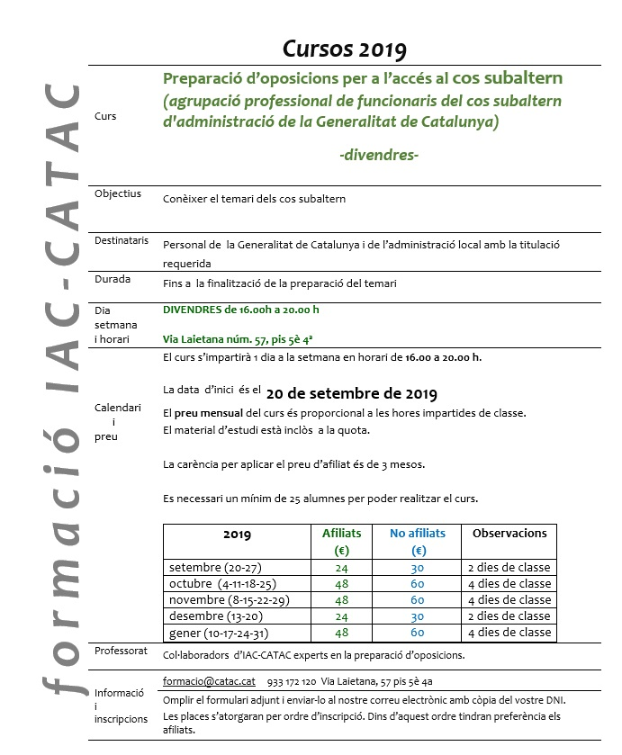

Preparació d’oposicions per a l’accés
al cos subaltern
(divendres)
Data d’inici : 20 de setembre de 2019

DADES PERSONALS

Cognoms i Nom DNI

Adreça Població CP

Titulació acadèmica

Telèfon fix_ mòbil @mail

DADES PROFESSIONALS

Departament Centre

Adreça Població CP

Telèfon extensió @mail

CONDICIÓ LABORAL:
Laboral, Interí/na :

Cos

Afiliat/ada: Si / No

DADES BANCÀRIES
Cognoms Nom DNI

Banc o Caixa

Número de compte ( 24 dígits)

Data

Signatura

- D’acord amb la Llei orgànica 15/1999 de 13 de desembre de Protecció de dades de caràcter personal (LOPD), us informem que les dades personals recollides en aquest formulari seran incorporades a un fitxer del qual és titular IAC-CATAC amb la finalitat de coordinar el curs. De cap manera seran cedides a terceres entitats o persones per cap mena de finalitat. També us informem de la possibilitat d’exercici dels drets d’accés, rectificació, cancel·lació i oposició de les vostres dades mitjançant el correu formacio@catac.cat
HI ESTIC D’ACORD (marqueu X)

